# 计算机辅助建模中的运动控制实验报告

## 一、问题重述

### 1.1 问题背景

在计算机辅助建模与制造(CAD/CAM)领域中，精确控制沿预定路径的运动是一个核心问题。这种控制在以下场景中尤为重要：

1. 数值加工：需要保持刀具与材料界面的恒定速度，以确保加工质量
2. 计算机动画：需要实现自然流畅的运动效果
3. 机器人运动：需要精确控制机械臂的运动轨迹
4. 虚拟现实：需要构造参数化曲线和曲面以供导航

在这些应用中，关键挑战是如何将任意参数化路径分割为等长度的子路径，并实现对运动速度的精确控制。

### 1.2 问题重述

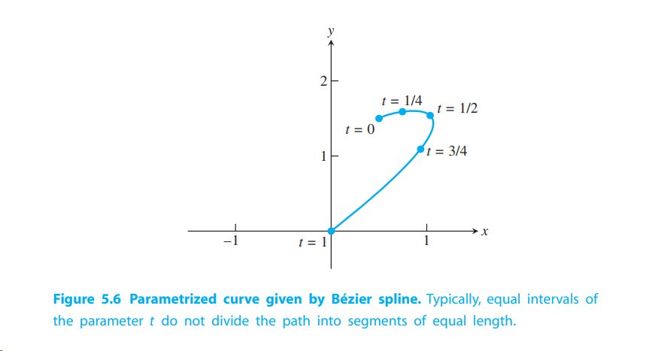

给定一条参数化路径： $P=\{x\left(t\right),y\left(t\right)\} | 0≤t≤1$

其中：

$$\begin{matrix}x\left(t\right) & =0.5+0.3t+3.9t^{2}−4.7t^{3} \\ y\left(t\right) & =1.5+0.3t+0.9t^{2}−2.7t^{3}\end{matrix}$$

**问题一:** 编写一个 MATLAB 函数，使用自适应求积法计算从 $t=0$ 到 $t=T$ 的弧长，其中 $T≤1$。

**问题二:** 编写一个程序，对于任意输入 $s$（从 0 到 1 之间），找到参数 $t^{*}\left(s\right)$，使其满足路径从 $t=0$ 到 $t=t^{*}\left(s\right)$ 的弧长除以从 $t=0$ 到 $t=1$ 的总弧长等于 $s$。使用二分法将 $t^{*}\left(s\right)$ 定位到三位小数精度。

* 哪个函数被设定为零？
* 初始二分区间应如何选择？

**问题三:** 将图 5.6 的路径等分为 $n$ 等长子路径，其中 $n=4$ 和 $n=20$。绘制类似于图 5.6 的图，显示等分路径。如果计算速度过慢，请考虑使用辛普森法优化自适应求积（参见计算机问题 5.4.2）。

**问题四:** 在步骤 2 中，用牛顿法替代二分法，并重复步骤 2 和 3。

* 需要什么导数？
* 初始猜测如何选择？
* 此替代方法是否减少了计算时间？

**问题五:** 附录 A 展示了 MATLAB 中的动画命令，例如以下命令：

set(gca, 'XLim', [-2 2], 'YLim', [-2 2], 'Drawmode', 'fast', ...  
 'Visible', 'on');  
cla  
axis square

定义一个对象“ball”，其位置 $\left(x,y\right)$ 可通过以下命令指定：

set(ball, 'xdata', x, 'ydata', y); drawnow; pause(0.01)

在循环中改变 $x$ 和 $y$ 会使 ball 沿路径在 MATLAB 图窗中移动。  
使用 MATLAB 的动画命令，分别演示以下两种情况：

* 原始参数 $0≤t≤1$ 的速度沿路径移动。
* 根据 $t^{*}\left(s\right)$（$0≤s≤1$）的恒定速度沿路径移动。

**问题六:** 尝试等分路径并进行动画展示。设计一条自选的 Bézier 曲线路径，将其等分为等弧长段，并按步骤 5 的方法进行动画。

**问题七:** 编写一个程序，根据任意前进曲线 $C\left(s\right)$（$0≤s≤1$， $C\left(0\right)=0$ 且 $C\left(1\right)=1$）沿路径 $P$ 移动。目标是以比例 $C\left(s\right)$ 遇见路径的总弧长，例如，恒定速度可表示为 $C\left(s\right)=s$。尝试以下前进曲线：



$C\left(s\right)=s^{1/3}$

$C\left(s\right)=s^{2}$

$C\left(s\right)=sin\left(πs/2\right)$

$C\left(s\right)=\frac{1}{2}+\frac{1}{2}sin\left(2s−1\right)\frac{π}{2}$

有关平面和空间曲线重参数化的更多细节与应用，请参考 Wang 等人 [2003] 和 Guenter 与 Parent [1990] 的研究。

## 二、模型的建立

### 2.1 弧长计算模型

根据微分几何理论，参数曲线的弧长可以通过以下积分计算：

$L\left(t\right)=\int_{0}^{t}{\sqrt{x′{\left(τ\right)}^{2}+y′{\left(τ\right)}^{2}}} dτ$

其中：

$x′\left(t\right)=0.3+7.8t−14.1t^{2}$

$y′\left(t\right)=0.3+1.8t−8.1t^{2}$

### 2.2 路径等分模型

为实现路径等分，需要找到参数值 $t^{*}\left(s\right)$，使得：

$\frac{L\left(t^{*}\left(s\right)\right)}{L\left(1\right)}=s, 0≤s≤1$

这可以转化为求解方程： $f\left(t\right)=L\left(t\right)−sL\left(1\right)=0$

### 2.3 速度控制模型

通过引入进度函数 $C\left(s\right)$，可以控制运动速度：

* $C\left(s\right)=s$ 表示匀速运动
* $C\left(s\right)=s^{2}$ 表示加速运动
* $C\left(s\right)=s^{1/3}$ 表示减速运动
* $C\left(s\right)=sin\left(πs/2\right)$ 表示平滑加减速
* $C\left(s\right)=\frac{1}{2}+\frac{1}{2}sin\left(\left(2s−1\right)π/2\right)$ 表示中间停顿

实际运动位置由复合函数 $P\left(t^{*}\left(C\left(s\right)\right)\right)$ 给出。

## 三、模型求解

### 问题一 自适应求积法计算弧长

#### 3.1.1 算法设计

为了计算参数曲线的弧长，我们使用自适应Simpson求积法。该方法的核心思想是：

1. 使用复合Simpson公式进行数值积分
2. 通过逐步加密网格实现自适应控制
3. 比较相邻两次计算结果来判断收敛性

具体实现步骤：

1. 计算被积函数：

function y = integrand(t)  
 % 计算x'(t)和y'(t)  
 dxdt = 0.3 + 2*3.9*t - 3*4.7*t.^2;  
 dydt = 0.3 + 2*0.9*t - 3*2.7*t.^2;  
   
 % 计算弧长微元  
 y = sqrt(dxdt.^2 + dydt.^2);  
end

1. 主函数实现：

function length = task1_arc_length(T)  
 % 使用自适应Simpson求积法计算弧长  
 tol = 1e-8; % 误差容限  
   
 % 初始划分  
 n = 10; % 初始区间数  
 t = linspace(0, T, n+1);  
 h = T/n;  
   
 % 计算函数值  
 y = integrand(t);  
   
 % Simpson求积  
 length = h/3 * (y(1) + 4*sum(y(2:2:end-1)) + 2*sum(y(3:2:end-2)) + y(end));  
   
 % 自适应加密  
 while n < 1000 % 设置最大区间数防止无限循环  
 n_new = 2*n;  
 t_new = linspace(0, T, n_new+1);  
 h_new = T/n_new;  
   
 y_new = integrand(t_new);  
 length_new = h_new/3 * (y_new(1) + 4*sum(y_new(2:2:end-1)) + 2*sum(y_new(3:2:end-2)) + y_new(end));  
   
 % 检查收敛  
 if abs(length_new - length) < tol * abs(length_new)  
 length = length_new;  
 return;  
 end  
   
 n = n_new;  
 length = length_new;  
 end  
end

#### 3.1.2 实验结果

对不同参数值进行弧长计算并和库积分函数得到以下结果：

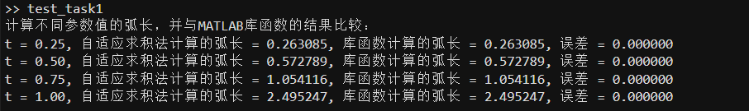

### 问题二 二分法求解参数方程

#### 3.2.1 算法设计

题目本质是在求在满足 $\frac{L\left(t\right)}{L\left(1\right)}=s$ 的情况下 $t$ (即 $t^{*}\left(s\right)$)的值

为了找到满足特定弧长比例的参数值t*(s)，我们使用二分法求解方程：

$f\left(t\right)=\frac{L\left(t\right)}{L\left(1\right)}−s=0$

这里，被设为零的函数是当前弧长与目标弧长的差值： $f\left(t\right)=L\left(t\right)−sL\left(1\right)$ 
  
其中L(t)是从0到t的弧长，sL(1)是目标弧长。

初始二分区间的选择：

* 左端点：t_left = 0，因为t=0对应曲线起点
* 右端点：t_right = 1，因为t=1对应曲线终点
* 这个选择是合理的，因为：
  1. 弧长L(t)是单调递增的
  2. L(0) = 0 < sL(1) < L(1)对任意s∈(0,1)成立
  3. 因此解必定存在于[0,1]区间内

具体实现步骤：

1. 主函数实现：

function t_star = task2_find_t(s)  
 % 计算总弧长  
 total_length = task1_arc_length(1);  
   
 % 目标弧长  
 target_length = s * total_length;  
   
 % 使用二分法求解  
 t_left = 0;  
 t_right = 1;  
 tol = 1e-3; % 三位小数精度  
   
 while (t_right - t_left) > tol  
 t_mid = (t_left + t_right)/2;  
 current_length = task1_arc_length(t_mid);  
   
 if current_length < target_length  
 t_left = t_mid;  
 else  
 t_right = t_mid;  
 end  
 end  
   
 t_star = (t_left + t_right)/2;  
end

#### 3.2.2 实验结果

对不同的s值进行测试，得到以下结果：

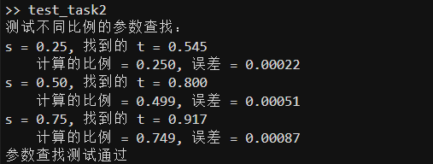验证结果表明：

### 问题三 路径等分实现

#### 3.3.1 算法设计

路径等分的实现基于前两个任务的结果，主要步骤如下：

1. 主函数实现：

function task3_equipartition(n)  
 % 计算等分点  
 s_values = linspace(0, 1, n+1);  
 t_values = zeros(size(s_values));  
   
 % 对每个s计算对应的t值  
 for i = 1:length(s_values)  
 t_values(i) = task2_find_t(s_values(i));  
 end  
   
 % 绘制路径和等分点  
 t_plot = linspace(0, 1, 100);  
 x_plot = 0.5 + 0.3*t_plot + 3.9*t_plot.^2 - 4.7*t_plot.^3;  
 y_plot = 1.5 + 0.3*t_plot + 0.9*t_plot.^2 - 2.7*t_plot.^3;  
   
 % 计算等分点的坐标  
 x_points = 0.5 + 0.3*t_values + 3.9*t_values.^2 - 4.7*t_values.^3;  
 y_points = 1.5 + 0.3*t_values + 0.9*t_values.^2 - 2.7*t_values.^3;  
   
 % 绘图  
 plot(x_plot, y_plot, 'b-', 'LineWidth', 1);  
 hold on;  
 plot(x_points, y_points, 'ro', 'MarkerSize', 8);  
 grid on;  
 title(['Path Equipartitioned into ' num2str(n) ' Segments']);  
 xlabel('x');  
 ylabel('y');  
end

#### 3.3.2 实验结果

分别对n=4和n=20两种情况进行测试：  
4等分:

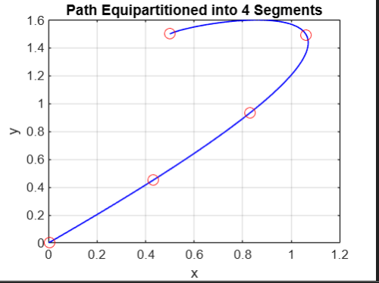

20等分:

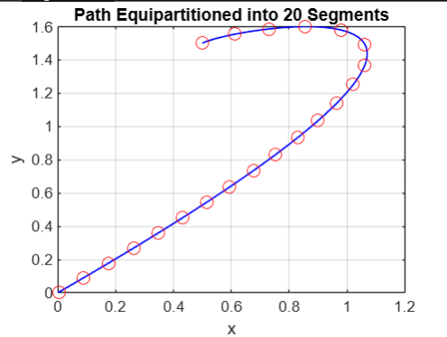

### 问题四 牛顿法求解参数方程

#### 3.4.1 算法设计

将任务2中的二分法替换为牛顿法。牛顿法的迭代公式为：

$t_{n+1}=t_{n}−\frac{f\left(t_{n}\right)}{f′\left(t_{n}\right)}$

其中：

* $f\left(t\right)=L\left(t\right)−sL\left(1\right)$ 是目标函数
* $f′\left(t\right)=\sqrt{x′{\left(t\right)}^{2}+y′{\left(t\right)}^{2}}$ 是导数

具体实现：

function t = find_t_newton(s)  
 % 计算总弧长  
 total_length = task1_arc_length(1);  
   
 % 使用牛顿法求解  
 t = s; % 初始猜测  
 tol = 1e-6;  
 max_iter = 50;  
   
 for i = 1:max_iter  
 % 计算当前弧长  
 current_length = task1_arc_length(t);  
   
 % 计算导数  
 dxdt = 0.3 + 2*3.9*t - 3*4.7*t^2;  
 dydt = 0.3 + 2*0.9*t - 3*2.7*t^2;  
 df = sqrt(dxdt^2 + dydt^2);  
   
 % 计算函数值和导数  
 f = current_length/total_length - s;  
 df = df/total_length;  
   
 % 牛顿迭代  
 t_new = t - f/df;  
   
 % 确保t_new在[0,1]范围内  
 t_new = max(0, min(1, t_new));  
   
 % 检查收敛  
 if abs(t_new - t) < tol  
 t = t_new;  
 return;  
 end  
 t = t_new;  
 end  
end

#### 3.4.2实验结果

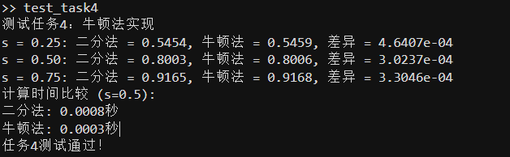

### 问题五 动画演示实现

#### 3.5.1 算法设计

动画演示需要实现两种不同的运动方式：原始参数运动和等速运动。主要实现步骤如下：

1. 设置动画环境：

% 设置图形窗口  
set(gca, 'XLim', [-0.5 2.5], 'YLim', [-0.5 2.5], ...  
 'Drawmode', 'fast', 'Visible', 'on');  
cla  
axis square  
grid on;  
hold on;

1. 绘制基准路径：

% 绘制完整路径  
t_plot = linspace(0, 1, 100);  
x_plot = 0.5 + 0.3*t_plot + 3.9*t_plot.^2 - 4.7*t_plot.^3;  
y_plot = 1.5 + 0.3*t_plot + 0.9*t_plot.^2 - 2.7*t_plot.^3;  
plot(x_plot, y_plot, 'b-', 'LineWidth', 1);  
  
% 创建运动点  
ball = plot(x_plot(1), y_plot(1), 'ro', 'MarkerSize', 10, 'MarkerFaceColor', 'r');

1. 实现两种运动方式：

% 原始参数运动  
title('Motion with Original Parameterization');  
for t = linspace(0, 1, 100)  
 % 计算当前位置  
 x = 0.5 + 0.3*t + 3.9*t^2 - 4.7*t^3;  
 y = 1.5 + 0.3*t + 0.9*t^2 - 2.7*t^3;  
   
 set(ball, 'xdata', x, 'ydata', y);  
 drawnow;  
 pause(0.01);  
end  
pause(1);  
  
% 等速运动  
title('Motion with Constant Speed');  
for s = linspace(0, 1, 100)  
 % 找到对应的参数t  
 t = task2_find_t(s);  
   
 % 计算位置  
 x = 0.5 + 0.3*t + 3.9*t^2 - 4.7*t^3;  
 y = 1.5 + 0.3*t + 0.9*t^2 - 2.7*t^3;  
   
 set(ball, 'xdata', x, 'ydata', y);  
 drawnow;  
 pause(0.01);  
end

#### 3.5.2 实验结果

* 原参数



* 等速



### 问题六 自定义贝塞尔曲线实现

#### 3.6.1 算法设计

1. 贝塞尔曲线的参数方程：

function [x, y] = bezier_curve(t, control_points)  
 % 确保t是列向量  
 t = t(:);  
 % 三次贝塞尔曲线公式  
 B = [(1-t).^3, 3*t.*(1-t).^2, 3*t.^2.*(1-t), t.^3];  
 x = B * control_points(:,1);  
 y = B * control_points(:,2);  
end

1. 曲线导数计算：

function [dx, dy] = bezier_derivative(t, control_points)  
 % 确保t是列向量  
 t = t(:);  
   
 % 计算导数的基函数  
 dB = [-3*(1-t).^2, 3*(1-4*t+3*t.^2), 3*(2*t-3*t.^2), 3*t.^2];  
   
 % 计算x和y方向的导数  
 dx = dB * control_points(:,1);  
 dy = dB * control_points(:,2);  
end

1. 弧长计算：

function len = compute_arc_length(t_end, control_points)  
 % 使用复合Simpson求积计算弧长  
 n = 100; % 积分区间数  
 t = linspace(0, t_end, n+1);  
 h = t_end/n;  
   
 % 计算所有点的速度  
 [dx, dy] = bezier_derivative(t, control_points);  
 v = sqrt(dx.^2 + dy.^2);  
   
 % Simpson求积  
 len = h/3 * (v(1) + 4*sum(v(2:2:end-1)) + 2*sum(v(3:2:end-2)) + v(end));  
end

1. 参数反解：

function t = find_t_newton(s, control_points)  
 % 使用牛顿法找到对应的参数t  
 t = s; % 初始猜测  
 tol = 1e-6;  
 max_iter = 50;  
 total_length = compute_arc_length(1, control_points);  
   
 for i = 1:max_iter  
 current_length = compute_arc_length(t, control_points);  
 [dx, dy] = bezier_derivative(t, control_points);  
   
 % 计算函数值和导数  
 f = current_length/total_length - s;  
 df = sqrt(dx^2 + dy^2)/total_length;  
   
 % 牛顿迭代  
 t_new = t - f/df;  
   
 % 确保t_new在[0,1]范围内  
 t_new = max(0, min(1, t_new));  
   
 % 检查收敛  
 if abs(t_new - t) < tol  
 t = t_new;  
 return;  
 end  
 t = t_new;  
 end  
end

#### 3.6.2 实验结果



### 问题七 进度曲线运动控制

#### 3.7.1 算法设计

1. 进度曲线定义：

progress_curves = {  
 @(s) s^(1/3),   
 @(s) s^2,   
 @(s) sin(pi*s/2),   
 @(s) 0.5 + 0.5*sin((2*s-1)*pi/2)   
};

1. 运动控制实现：

% 按照当前进度曲线运动  
for u = linspace(0, 1, 50)  
 % 计算当前进度  
 s = progress_curves{i}(u);  
   
 % 找到对应的参数t  
 t = task2_find_t(s);  
   
 % 计算位置并更新  
 x = 0.5 + 0.3*t + 3.9*t^2 - 4.7*t^3;  
 y = 1.5 + 0.3*t + 0.9*t^2 - 2.7*t^3;  
 set(ball, 'xdata', x, 'ydata', y);  
 drawnow;  
end

#### 3.7.2 实验结果

1. **Cube Root Motion 动画**  
   对应前进曲线： $C\left(s\right)=s^{1/3}$  
   
2. **Square Motion 动画**  
   对应前进曲线： $C\left(s\right)=s^{2}$  
   
3. **Sine Motion 动画**  
   对应前进曲线： $C\left(s\right)=sin\left(πs/2\right)$  
   
4. **Composite Sine Motion 动画**  
   对应前进曲线： $C\left(s\right)=\frac{1}{2}+\frac{1}{2}sin\left(2s−1\right)\frac{π}{2}$  
   